住房城乡建设部 环境保护部
关于印发城市黑臭水体整治工作指南的通知
建城[2015]130号

各省、自治区住房城乡建设厅、环保厅，直辖市规委、建委、市政管委、水务局、环保局，新疆生产建设兵团建设局、环保局：
为贯彻落实《国务院关于印发水污染防治行动计划的通知》（国发〔2015〕17号）要求，加快城市黑臭水体整治，住房城乡建设部会同环境保护部、水利部、农业部组织制定了《城市黑臭水体整治工作指南》。经商水利部、农业部，现印发给你们，并就有关事项通知如下：
一、抓紧部署实施城市黑臭水体整治工作
各省级住房城乡建设（水务）、环境保护部门要会同水利、农业等部门抓紧指导督促本地区全面开展城市建成区黑臭水体排查工作，指导各城市编制黑臭水体整治计划（包括黑臭水体名称、责任人及整治达标期限等），制定具体整治方案，并抓紧组织实施。地级及以上城市要在2015年底前向社会公布本地区黑臭水体整治计划，并接受公众监督。各省级住房城乡建设（水务）部门要汇总本地区各城市黑臭水体整治计划，于2015年11月底前通过“全国城镇污水处理管理信息系统”（网址：http://wsxm.cin.gov.cn/）上报住房城乡建设部。
二、强化城市黑臭水体整治考核与监管
自2016年起，各省级住房城乡建设（水务）部门要会同环境保护等部门在每季度第一个月15日前将本地区上季度黑臭水体整治情况通过“全国城镇污水处理管理信息系统”上报住房城乡建设部，同时抄送环境保护部、水利部、农业部。住房城乡建设部将会同环境保护部等部门建立全国城市黑臭水体整治监管平台，定期发布有关信息，接受公众举报；共同开展黑臭水体整治监督检查，并向社会公布监督检查结果，对整治不力、未按期完成整治目标要求的，责令限期整改，并约谈相关责任人。
联系人：城市建设司 徐慧纬 曹燕进
电 话：010-58934352，58933821
邮 箱：chengshui@mail.cin.gov.cn

附件：城市黑臭水体整治工作指南

中华人民共和国住房和城乡建设部
中华人民共和国环境保护部
2015年8月28日

城市黑臭水体整治工作指南

前 言
城市黑臭水体不仅给群众带来了极差的感官体验，也是直接影响群众生产生活的突出水环境问题，国务院颁布的《水污染防治行动计划》提出“到2020 年，地级及以上城市建成区黑臭水体均控制在10%以内，到2030 年，城市建成区黑臭水体总体得到消除”的控制性目标。
城市黑臭水体整治已经成为地方各级人民政府改善城市人居环境工作的重要内容，然而，由于城市水体黑臭成因复杂、影响因素多，整治任务十分艰巨。
为贯彻落实《水污染防治行动计划》，指导地方各级人民政府加快推进城市黑臭水体整治工作，改善城市生态环境，促进城市生态文明建设，特编制本指南。
本指南的主要内包括：总则、城市黑臭水体定义、识别与分级、城市黑臭水体整治方案编制、城市黑臭水体整治技术、城市黑臭水体整治效果评估、组织实施与政策保障。
本指南由住房城乡建设部会同环境保护部、水利部、农业部组织编制。
本指南主要起草单位：国家城市给水排水工程技术研究中心、清华大学、住房和城乡建设部城镇水务管理办公室、住房和城乡建设部科技与产业化发展中心和苏州科技学院。
本指南由住房城乡建设部城市建设司负责管理，国家城市给水排水工程技术研究中心、住房和城乡建设部城镇水务管理办公室负责技术解释。请各单位在使用过程中，总结实践经验，提出意见和建议。

第一章 总则
1.1 编制目的
为贯彻落实国务院颁布实施的《水污染防治行动计划》，指导地方各级人民政府组织开展城市黑臭水体整治工作，提升人居环境质量，有效改善城市生态环境，特编制本指南。
1.2 适用范围
本指南适用于城市建成区内的水体。主要用于指导地方各级人民政府组织实施城市黑臭水体的排查与识别、整治方案的制定及与实施、整治效果评估与考核、长效机制建立与政策保障等工作。
1.3 工作目标
2015 年底前：地级及以上城市建成区应完成水体排查，公布黑臭水体名称、责任人及达标期限。
2017 年底前：地级及以上城市建成区应实现河面无大面积漂浮物，河岸无垃圾，无违法排污口；直辖市、省会城市、计划单列市建成区基本消除黑臭水体。
2020 年底前：地级及以上城市建成区黑臭水体均控制在10%以内。2030 年：城市建成区黑臭水体总体得到消除。
1.4 基本原则
针对不同地域的自然环境特点、水体特征、人文社会环境条件和区域经济发展水平，兼顾近远期目标，提出适合我国城市黑臭水体整治的指导性原则。
（1）明确目标，整体规划。科学识别黑臭水体及其形成机理与变化特征，结合污染源、水系分布和补水来源等情况，合理制定城市黑臭水体的整治目标、总体方案和具体工作计划。
（2）因地制宜，标本兼治。针对城市水体黑臭成因、当地自然人文环境条件和地区经济发展水平，综合应用控源截污、内源治理、生态修复等措施，全面消除黑臭，改善人居环境质量。
（3）生态改善，长效保持。多渠道科学开辟补水水源，改善水动力条件，修复水生态系统，提升水体自然净化能力，实现城市水环境持续改善。
（4）部门联动，政策保障。坚持政府主导，强化部门协作，明确职责分工，完善政策法规体系，鼓励多渠道融资，健全城市水体日常维护管理机制。
（5）强化监管，公众参与。强化全过程监管，建立水体水质监测、预警应对机制；开辟城市黑臭水体整治信息公开渠道，鼓励公众参与，接受社会监督。
1.5 工作流程
城市黑臭水体的整治工作流程如图1 所示。首先由城市人民政府组织对辖区内的水体黑臭状况进行逐一排查，并向社会公布排查结果，接受公众评议。根据排查和公众评议结果，确定黑臭水体名单和总体整治计划（含年度整治计划），并建立长效机制。
根据黑臭水体总体整治计划，委托专业机构针对各黑臭水体逐一编制整治方案，按规定程序开展论证和工程实施，同期委托第三方机构按评估方案全过程跟踪实施进展，适时开展公众评议，并由地方政府或委托第三方评估机构组织对各黑臭水体的整治效果进行综合评估。地方政府根据所公布黑臭水体名单、总体整治计划及各黑臭水体整治工作进展情况，定期（每季度或每半年）公布水体整治效果，并根据所建立的长效机制，开展水体日常维护与监管工作。
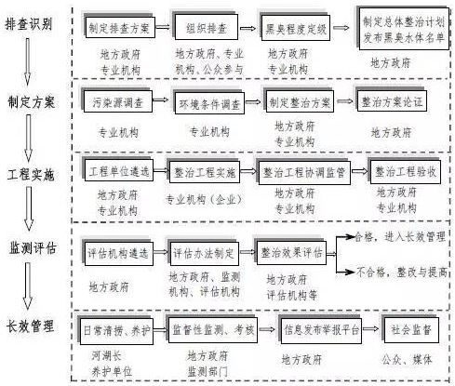
图1城市黑臭水体整治工作流程

第二章 城市黑臭水体定义、识别与分级
2.1 城市黑臭水体定义
城市黑臭水体是指城市建成区内，呈现令人不悦的颜色和（或）散发令人不适气味的水体的统称。
2.2 城市黑臭水体识别
根据以往掌握的水体污染和投诉情况，城市政府主管部门（或其委托的专门机构）应对所有城市水体的黑臭情况进行预评估，将结果列于表1 中并予以公示。
表1城市水体黑臭状况预评估结果
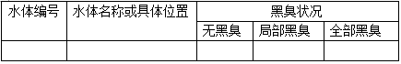
对于可能存在争议、预评估结果为无黑臭的城市水体，主管部门可委托专业机构对城市水体周边社区居民、商户或随机人群开展调查问卷，进一步判别水体黑臭状况。原则上每个水体的调查问卷有效数量不少于100 份，如认为有“黑”或“臭”问题的人数占被调查人数的60%以上，则应认定该水体为“黑臭水体”。有条件的地区可通过手机二维码形式完成公众调查。公众调查问卷可参考附1。
根据城市黑臭水体识别结果，提出城市黑臭水体的初步名单。
2.3 城市黑臭水体分级与判定
根据黑臭程度的不同，可将黑臭水体细分为“轻度黑臭”和“重度黑臭”两级。水质检测与分级结果可为黑臭水体整治计划制定和整治效果评估提供重要参考。
2.3.1 分级标准与测定方法
城市黑臭水体分级的评价指标包括透明度、溶解氧（DO）、氧化还原电位（ORP）和氨氮（NH₃-N），分级标准见表2，相关指标测定方法见表3。
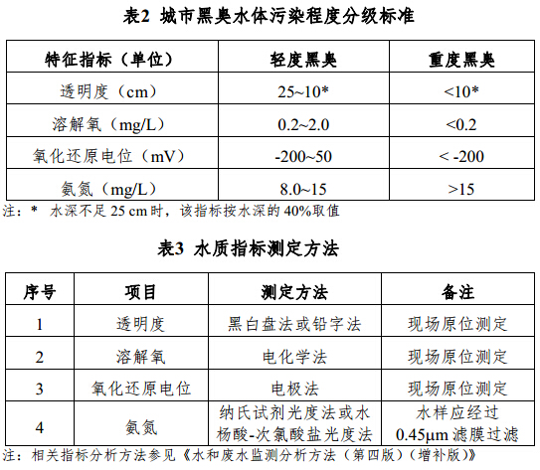
2.3.2 布点与测定频率
水体黑臭程度分级判定时，原则上可沿黑臭水体每200~600 m 间距设置检测点，但每个水体的检测点不少于3个。取样点一般设置于水面下0.5m 处，水深不足0.5m 时，应设置在水深的1/2处。原则上间隔1~ 7 日检测1次，至少检测3次以上。
2.3.3 黑臭水体级别判定
某检测点4项理化指标中，1项指标60%以上数据或不少于2项指标30%以上数据达到“重度黑臭”级别的，该检测点应认定为“重度黑臭”，否则可认定为“轻度黑臭”。
连续3个以上检测点认定为“重度黑臭”的，检测点之间的区域应认定为“重度黑臭”；水体60%以上的检测点被认定为“重度黑臭”的，整个水体应认定为“重度黑臭”。
2.4 城市黑臭水体清单编制
根据黑臭水体识别和分级结果，综合考虑整治工作难易程度，编制城市黑臭水体清单（见表4），绘制黑臭水体分布图，分析其在城市建成区内的空间分布和污染状况，为城市黑臭水体总体整治计划编制提供技术支持。
黑臭水体清单包括水体名称、起始边界、类型、面积/长度、所在区域、黑臭级别、水质现状、整治责任主体及具体责任人、达标期限等。城市黑臭水体清单参考格式见表4。
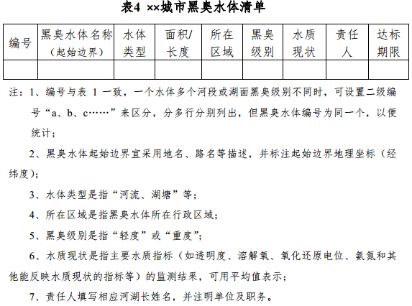

第三章 城市黑臭水体整治方案编制
3.1 整治方案编制流程
在系统分析城市黑臭水体水质水量特征及污染物来源的基础上，结合环境条件与控制目标，筛选技术可行、经济合理、效果明显的技术方法，初步确定黑臭水体整治的技术路线，预估所需的工程措施、工程量和实施周期，预测水体整治效果，形成黑臭水体整治方案。整治方案编制流程见图2。
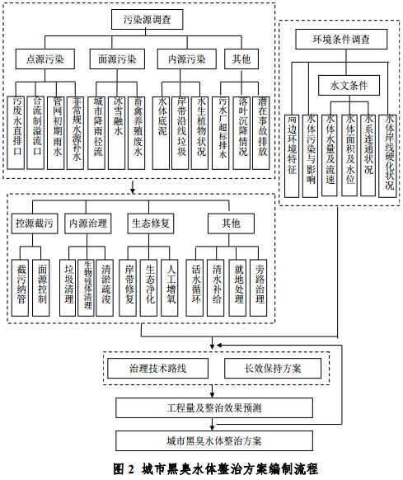
3.2 污染源调查
3.2.1 点源调查
点源是指以点源形式进入城市水体的各种污染源，主要包括排放口直排污废水、合流制管道雨季溢流、分流制雨水管道初期雨水或旱流水、非常规水源补水等。
调查内容包括污染物来源、排放口位置、污染物类型、排放浓度及排放量，以及上述指标的时间、空间变化特征。
3.2.2 面源调查
面源是指以非点源（分散源）形式进入城市水体的各种污染源，主要包括各类降水所携带的污染负荷、城乡结合部地区分散式畜禽养殖废水的污染等，通常具有明显的区域和季节性变化特征。
调查内容包括城市降雨、冰雪融水的污染特征及时空变化规律，城市下垫面特征，畜禽养殖类型及其污染治理情况等。
3.2.3 内源调查
内源主要是指城市水体底泥中所含有的污染物以及水体中各种漂浮物、悬浮物、岸边垃圾、未清理的水生植物或水华藻类等所形成的腐败物。
调查内容包括水体底泥厚度、颜色、嗅味及主要污染物特征；岸边垃圾、水生植物及其腐败情况等。
3.2.4 其他污染源
其他污染源主要包括城镇污水处理厂尾水超标、工业企业事故性排放、秋季落叶等，通常属于季节性或临时性污染源。
秋季落叶问题在北方地区较为明显，落叶进入水体后将逐渐腐烂并沉入水底，可能形成黑臭底泥。
需关注雨污水管网错接所造成的污染问题。
3.3 环境条件调查
3.3.1 周边环境特征
黑臭水体周边环境特征调查的主要目的是确定整治方案中有关工程实施的可操作性，主要包括黑臭水体周边建筑群特征、城市道路和交通情况、水体沿岸其他基础设施情况等。
3.3.2 水文条件
黑臭水体水文条件调查的主要目的是为整治技术的选择和工程量预测提供依据，主要内容包括水体的位置、边界范围、水面大小、水位和水深、流速及流量，以及与周边水系的连通关系等。
3.3.3 水体岸线硬化状况
水体岸线硬化状况调查的主要目的是为水体整治和生态修复工程方案制定、工程量预测提供依据，主要内容包括硬化岸线和河湖床的面积、硬化厚度、硬化类型等。
3.3.4 其他
其他需调查的内容包括黑臭发生时段、持续时间、百姓投诉情况、影响居民人数等，同时可选择性调查水体的化学需氧量（CODCr）、总氮、总磷、水温、pH、表观污染指数（SPI，参考指标，见附3）等指标。
3.4 整治技术选择
城市黑臭水体的整治应按照“控源截污、内源治理；活水循环、清水补给；水质净化、生态修复”的基本技术路线具体实施，其中控源截污和内源治理是选择其他技术类型的基础与前提。
各地应结合黑臭水体污染源和环境条件调查结果，系统分析黑臭水体污染成因，合理确定水体整治和长效保持技术路线。相关技术的选择原则、适用范围、技术要点和限制因素见本指南第四章。
黑臭水体整治方案应体现系统性、长效性，按照“山水林田湖”生命共同体的理念，通过整治工程的全面实施，综合考虑城市生态功能的系统性修复。另外，需考虑对已黑臭水体本身的净化，原则上整治工程实施后的补水（含原黑臭水体）水质应满足本指南“无黑臭”的水质指标要求。选用清淤疏浚技术，应安全处理处置底泥，防止二次污染。
3.5 整治工程量预测
根据选定的整治技术和环境条件调查结果，以及水体在城市中所处的地理位置及城市交通等情况，兼顾城市绿化、道路恢复和清淤底泥的处理处置，合理确定整治工程量和实施周期，预测整治工程成本。
考虑到水体和污染物的流动特性，黑臭水体上游污染可能对整治工作影响较大，制定整治方案和开展工程量预测时，应考虑适当向黑臭水体上游污染区延伸。
3.6 整治效果预测
结合城市水体的水质水量特征、水环境容量及水体自净能力，对整治工程实施后的水体黑臭状况进行预测。
对于黑臭已经基本消除，但生态自净能力相对较弱的城市水体，应强化生态修复工程建设，确保整治工程长效运行。

第四章 城市黑臭水体整治技术
4.1 技术选择原则
城市黑臭水体整治技术的选择应遵循“适用性、综合性、经济性、长效性和安全性”等原则：
（1）适用性：地域特征及水体的环境条件将直接影响黑臭水体治理的难度和工程量，需要根据水体黑臭程度、污染原因和整治阶段目标的不同，有针对性地选择适用的技术方法及组合。
（2）综合性：城市黑臭水体通常具有成因复杂、影响因素众多的特点，其整治技术也应具有综合性、全面性。需系统考虑不同技术措施的组合，多措并举、多管齐下，实现黑臭水体的整治。
（3）经济性：对拟选择的整治方案进行技术经济比选，确保技术的可行性和合理性。
（4）长效性：黑臭水体通常具有季节性、易复发等特点，因此整治方案既要满足近期消除黑臭的目标，也要兼顾远期水质进一步改善和水质稳定达标。
（5）安全性：审慎采取投加化学药剂和生物制剂等治理技术，强化技术安全性评估，避免对水环境和水生态造成不利影响和二次污染；采用曝气增氧等措施要防范气溶胶所引发的公众健康风险和噪音扰民等问题。
4.2 控源截污技术
4.2.1 截污纳管
适用范围：从源头控制污水向城市水体排放，主要用于城市水体沿岸污水排放口、分流制雨水管道初期雨水或旱流水排放口、合流制污水系统沿岸排放口等永久性工程治理。
技术要点：截污纳管是黑臭水体整治最直接有效的工程措施，也是采取其他技术措施的前提。通过沿河沿湖铺设污水截流管线，并合理设置提升（输运）泵房，将污水截流并纳入城市污水收集和处理系统。对老旧城区的雨污合流制管网，应沿河岸或湖岸布置溢流控制装置。无法沿河沿湖截流污染源的，可考虑就地处理（见本指南4.5.3）等工程措施。严禁将城区截流的污水直接排入城市河流下游。实际应用中，应考虑溢流装置排出口和接纳水体水位的标高，并设置止回装置，防止暴雨时倒灌。
限制因素：工程量和一次性投资大，工程实施难度大，周期长；截污将导致河道水量变小，流速降低，需要采取必要的补水措施。截污纳管后污水如果进入污水处理厂，将对现有城市污水系统和污水处理厂造成较大运行压力，否则需要设置旁路处理（见本指南4.5.4）。
4.2.2 面源控制
适用范围：主要用于城市初期雨水、冰雪融水、畜禽养殖污水、地表固体废弃物等污染源的控制与治理。
技术要点：可结合海绵城市的建设，采用各种低影响开发（LID）技术、初期雨水控制与净化技术、地表固体废弃物收集技术、土壤与绿化肥分流失控制技术，以及生态护岸与隔离（阻断）技术；畜禽养殖面源控制主要可采用粪尿分类、雨污分离、固体粪便堆肥处理利用、污水就地处理后农地回用等技术。
限制因素：工程量大，影响范围广；雨水径流量及径流污染控制需要水体汇水区域整体实施源头减排和过程控制等综合措施，系统性强，工期较长；工程实施经常受当地城市交通、用地类型控制、城市市容管理能力等因素制约。
4.3 内源治理技术
4.3.1 垃圾清理
适用范围：主要用于城市水体沿岸垃圾临时堆放点清理。技术要点：城市水体沿岸垃圾清理是污染控制的重要措施，其中垃圾临时堆放点的清理属于一次性工程措施，应一次清理到位。
限制因素：城市水体沿岸垃圾存放历史较长的地区，垃圾清运不彻底可能加速水体污染。
4.3.2 生物残体及漂浮物清理
适用范围：主要用于城市水体水生植物和岸带植物的季节性收割、季节性落叶及水面漂浮物的清理。
技术要点：水生植物、岸带植物和落叶等属于季节性的水体内源污染物，需在干枯腐烂前清理；水面漂浮物主要包括各种落叶、塑料袋、其他生活垃圾等，需要长期清捞维护。
限制因素：季节性生物残体和水面漂浮物清理的成本较高，监管和维护难度大。
4.3.3 清淤疏浚
适用范围：一般而言适用于所有黑臭水体，尤其是重度黑臭水体底泥污染物的清理，快速降低黑臭水体的内源污染负荷，避免其他治理措施实施后，底泥污染物向水体释放。
技术要点：包括机械清淤和水力清淤等方式，工程中需考虑城市水体原有黑臭水的存储和净化措施。清淤前，需做好底泥污染调查，明确疏浚范围和疏浚深度；根据当地气候和降雨特征，合理选择底泥清淤季节；清淤工作不得影响水生生物生长；清淤后回水水质应满足“无黑臭”的指标要求。
限制因素：需合理控制疏浚深度，过深容易破坏河底水生生态，过浅不能彻底清除底泥污染物；高温季节疏浚后容易导致形成黑色块状漂泥；底泥运输和处理处置难度较大，存在二次污染风险，需要按规定安全处理处置。
4.4 生态修复技术
4.4.1 岸带修复
适用范围：主要用于已有硬化河岸（湖岸）的生态修复，属于城市水体污染治理的长效措施。
技术要点：采取植草沟、生态护岸、透水砖等形式，对原有硬化河岸（湖岸）进行改造，通过恢复岸线和水体的自然净化功能，强化水体的污染治理效果；需进行植物收割的，应选定合适的季节。
限制因素：工程量较大，工程垃圾处理处置成本较高；可能减少水体的亲水区，降雨或潮湿季节，岸带危险性可能增加；生态岸带植物的收割和处理处置成本较高、维护量较大。
4.4.2 生态净化
适用范围：可广泛应用于城市水体水质的长效保持，通过生态系统的恢复与系统构建，持续去除水体污染物，改善生态环境和景观。
技术要点：主要采用人工湿地、生态浮岛、水生植物种植等技术方法，利用土壤-微生物-植物生态系统有效去除水体中的有机物、氮、磷等污染物；综合考虑水质净化、景观提升与植物的气候适应性，尽量采用净化效果好的本地物种，并关注其在水体中的空间布局与搭配；需进行植物收割的，应选定合适的季节。
限制因素：应用生态净化技术要以有效控制外源和内源污染物为前提，生态净化措施不得与水体的其他功能冲突；生态净化措施对严重污染河道的改善效果不显著；植物的收割和处理处置成本较高。
4.4.3 人工增氧
适用范围：作为阶段性措施，主要适用于整治后城市水体的水质保持，具有水体复氧功能，可有效提升局部水体的溶解氧水平，并加大区域水体流动性。
技术要点：主要采用跌水、喷泉、射流，以及其他各类曝气形式有效提升水体的溶解氧水平；通过合理设计，实现人工增氧的同时，辅助提升水体流动性能；射流和喷泉的水柱喷射高度不宜超过1米，否则容易形成气溶胶或水雾，对周边环境造成一定的影响。
限制因素：重度黑臭水体不应采取射流和喷泉式人工增氧措施；人工增氧设施不得影响水体行洪或其他功能；需要持续运行维护，消耗电能。
4.5 其他治理措施
4.5.1 活水循环
适用范围：适用于城市缓流河道水体或坑塘区域的污染治理与水质保持，可有效提高水体的流动性。
技术要点：通过设置提升泵站、水系合理连通、利用风力或太阳能等方式，实现水体流动；非雨季时可利用水体周边的雨水泵站或雨水管道作为回水系统；应关注循环水出水口设置，以降低循环出水对河床或湖底的冲刷。
限制因素：部分工程需要铺设输水渠，工程建设和运行成本相对较高，工程实施难度大，需要持续运行维护；河湖水系连通应进行生态风险评价，避免盲目性。
4.5.2 清水补给
适用范围：适用于城市缺水水体的水量补充，或滞流、缓流水体的水动力改善，可有效提高水体的流动性。
技术要点：利用城市再生水、城市雨洪水、清洁地表水等作为城市水体的补充水源，增加水体流动性和环境容量。充分发挥海绵城市建设的作用，强化城市降雨径流的滞蓄和净化；
清洁地表水的开发和利用需关注水量的动态平衡，避免影响或破坏周边水体功能；再生水补水应采取适宜的深度净化措施，以满足补水水质要求。
限制因素：再生水补源往往需要铺设管道；需加强补给水水质监测，明确补水费用分担机制；不提倡采取远距离外调水的方式实施清水补给。
4.5.3 就地处理
适用范围：适用于短期内无法实现截污纳管的污水排放口，以及无替换或补充水源的黑臭水体，通过选用适宜的污废水处理装置，对污废水和黑臭水体进行就地分散处理，高效去除水体中的污染物，也可用于突发性水体黑臭事件的应急处理。
技术要点：采用物理、化学或生化处理方法，选用占地面积小，简便易行，运行成本较低的装置，达到快速去除水中的污染物的目的；临时性治理措施需考虑后期绿化或道路恢复，长期治理措施需考虑与周边景观的有效融合。
限制因素：市场良莠不齐，技术选择难度大；需要费用支持和专业的运行维护；部分化学药剂对水生生态环境具有不利影响。
4.5.4 旁路治理
适用范围：主要适用于无法实现全面截污的重度黑臭水体，或无外源补水的封闭水体的水质净化，也可用于突发性水体黑臭事件的应急处理。
技术要点：在水体周边区域设置适宜的处理设施，从污染最严重的区段抽取河水，经处理设施净化后，排放至另一端，实现水体的净化和循环流动；临时性治理措施需考虑后期绿化或道路恢复，长期治理措施需考虑与周边景观的有效融合。
限制因素：需要费用支持和专业的运行维护。

第五章 城市黑臭水体整治效果评估
5.1 评估程序
城市人民政府应在城市黑臭水体整治方案制定期间，遴选评估机构。评估机构或相关监测单位需对治理工程实施前的基本情况做摸底调查，并全程跟踪工程实施进展情况，为工程实施效果评估提供依据。
工程实施单位应于工程完工后1个月内向地方政府相关主管部门提交工程竣工报告。
城市人民政府相关主管部门应于黑臭水体治理工程完工后向评估机构下达评估通知，评估机构需在连续6个月的整治效果跟踪基础上，完成评估工作，评估结论应向社会公示。开展城市黑臭水体整治效果评估工作，应报上级住房城乡建设、环保等主管部门，有关部门应当加强指导和监督。
5.2 评估方法
城市黑臭水体整治效果评估主要采取第三方机构评价法或专家评议法。
第三方机构评价法是指由具有工程咨询或环境影响评价乙级以上相关资质的第三方机构组织对整治工程进行评估，并出具相关评估报告的方法。
专家评议法是指由地方人民政府或相关主管部门组织行业专家在实地考察的基础上，对城市黑臭水体整治效果进行集中评议，并出具专家评议结论意见的方法。
评估专家实行利益规避原则，参与相应黑臭水体整治的第三方评估机构人员、工程实施单位人员、监测机构人员均不得作为评估专家。
5.3 评估内容与技术要求
城市黑臭水体整治效果评估报告的主要内容和依据应包括公众调查评议材料、专业机构检测报告、工程实施影像材料、长效机制建设情况等。其中，公众调查评议结果是判断地方政府是否完成黑臭整治目标的主要依据，其他专业评估结果可为整治工作绩效考核、政府购买服务支付服务费等提供技术支撑。
5.3.1 公众调查评议材料
加强公众参与在城市黑臭水体整治评估中的作用。城市人民政府可委托专业调查公司或第三方评估机构，采取公众调查问卷的形式对黑臭水体影响范围内的社区居民、商户等，进行水体整治前后的效果调查。专业调查公司或第三方评估机构应系统总结公众调查情况，形成调查总结报告，作为整治效果评估的重要依据。有条件的地区可通过手机二维码等形式完成公众调查。
原则上每个水体的调查问卷有效数量不少于100份，如90%以上的问卷对黑臭水体工程整治效果答复“非常满意”或“满意”，则认定该水体达到整治目标。
公众调查表可参考附2编制，应尽量简单易懂。
5.3.2 专业机构监测报告
具有计量认证资质的第三方监测机构（一般可选择黑臭水体治理前等级判定的检测单位）可根据地方人民政府或有关部门委托，于工程实施前后按照本指南表2所列理化指标进行整治效果评估，还可考虑选用其他参考评价指标（如SPI等），开展辅助评估。
第三方监测机构可按每200~ 600 m 间距设置检测点，但每个水体的检测点不少于3个（取样深度同本指南2.3.2）。每1~2 周取样1次，连续测定6个月，取多个监测点各指标的平均值作为评估依据。第三方监测机构应系统整理黑臭水体整治前后的水质变化情况，作为第三方评估或专家评议的主要依据。
5.3.3 工程实施记录及影像材料
工程实施单位或有关部门应系统整理水体整治工程实施记录及水体整治前后的相关影像材料，作为第三方评估或专家评议的重要辅助材料。
5.3.4 长效机制建设情况
城市人民政府应制定长效管理方案，明确水体养护单位及其职责、绩效评估机制、养护经费来源、各相关部门的职责分工。应重视公众参与在黑臭水体长效保持方面的作用，将公众参与和监督作为长效监管机制的重要组成部分。

第六章 组织实施与政策保障
6.1 责任主体与职责分工
住房城乡建设部会同环境保护部、水利部、农业部等部门负责全国城市黑臭水体整治的指导和监督，不定期开展监督检查和抽查工作，建立全国整治城市黑臭水体监管平台，定期公布全国城市黑臭水体整治工作进展情况和抽查核查结果，接受社会监督。地方各级人民政府负责落实城市黑臭水体整治工作。
6.1.1 省级政府部门
省、自治区、直辖市人民政府住房城乡建设（水务）部门会同环保、水利和农业部门负责本辖区城市黑臭水体整治工作的指导和监督，不定期组织对各城市黑臭水体整治情况进行监督检查，建立城市黑臭水体整治的信息发布平台，定期发布黑臭水体名单及整治工作情况（可参照表5、表6内容），接受公众监督。按规定通过信息系统每季度将城市黑臭水体整治的相关情况，报送住房城乡建设部，并抄送环保部、水利部和农业部。
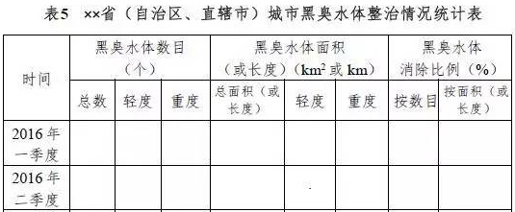

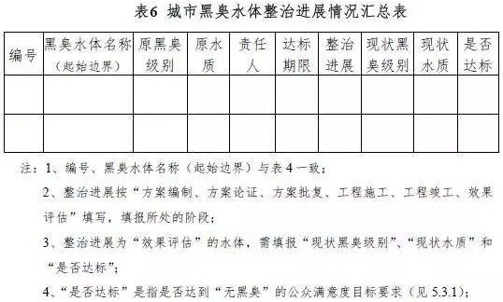
6.1.2 城市人民政府
城市人民政府是城市黑臭水体整治的责任主体，负责组织本市域内黑臭水体的排查、总体整治计划和具体整治方案的制定，以及整治效果的跟踪评估。涉及跨界水体的，由相关城市协商开展治理工作。城市人民政府应当把整治工作任务分解落实到住房城乡建设（规划、市政、水务、市容、城管、园林等）、环保、水利、农业等部门，建立各部门各司其职、通力协作的工作机制，共同推进城市黑臭水体的整治工作。
城市人民政府应制定城市黑臭水体整治效果评估具体办法，确定考核评估机构，或委托有资质的监测单位，加强城市黑臭水体整治的过程监管和效益评估。
在城市黑臭水体的整治、维护、保持和长效管理过程中，实行“河湖长制”，明确每一水体水质管理的责任人，落实相关管理措施。原则上河湖长应由城市水体所在地政府或相关主管部门负责人等担任。
城市人民政府应建立城市黑臭水体整治信息发布和公众举报平台，定期发布本地区黑臭水体名单（可参考表4）、整治工作进展情况（可参考表6）；在城市黑臭水体周边的居民区、主要商业区公开整治工作时限、整治责任单位和责任人，公布联系和举报电话，接受公众监督。
各城市应参照表6内容，按规定报送每季度整治城市黑臭水体情况。
6.2 长效机制与政策保障
城市人民政府应加强水功能区和入河排污口监管，严格入河排污总量控制；建立或委托专业化的城市水体养护单位，负责城市黑臭水体整治后的日常养护，做到水面无浮泥、无漂浮物。
制定合理的城市水体黑臭有关指标监测与评估方案，将城市水体水质监测纳入地方有关主管部门的监督性监测范围，或委托有相关资质的第三方监测机构进行监测与评价。
水体黑臭基本消除后，水质监测机构应根据不同水体特征，确定监测布点和频率，原则上冬季可适当延长监测时间间隔，夏季或气候转换季节适当缩短监测时间间隔。城市人民政府应定期向社会公布城市水体水质监测与评价结果，接受公众监督。
地方人民政府应明确城市水体日常养护和水质长效保持经费来源，并将政府承担的有关费用纳入地方财政预算管理；鼓励采取政府购买服务、政府与社会资本合作（PPP）等方式实施城市黑臭水体整治和后期养护，建立以整治和养护绩效为主要依据的服务费用拨付机制。

附1
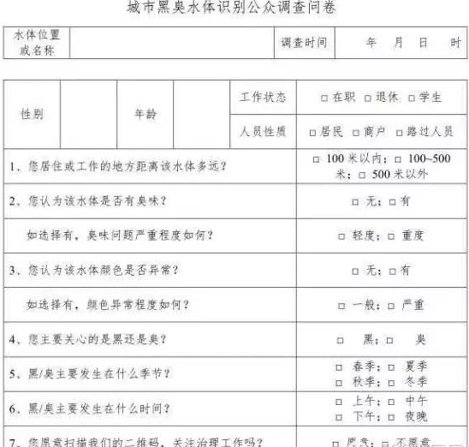
附2
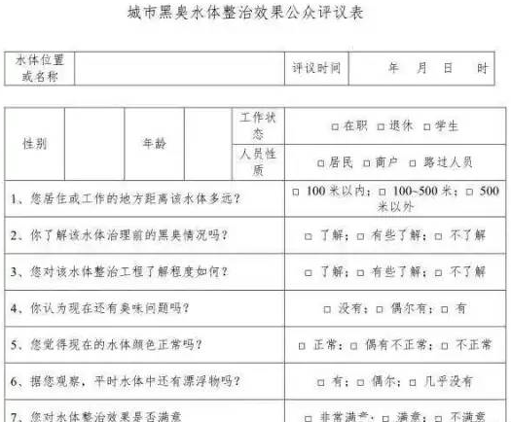
附3
